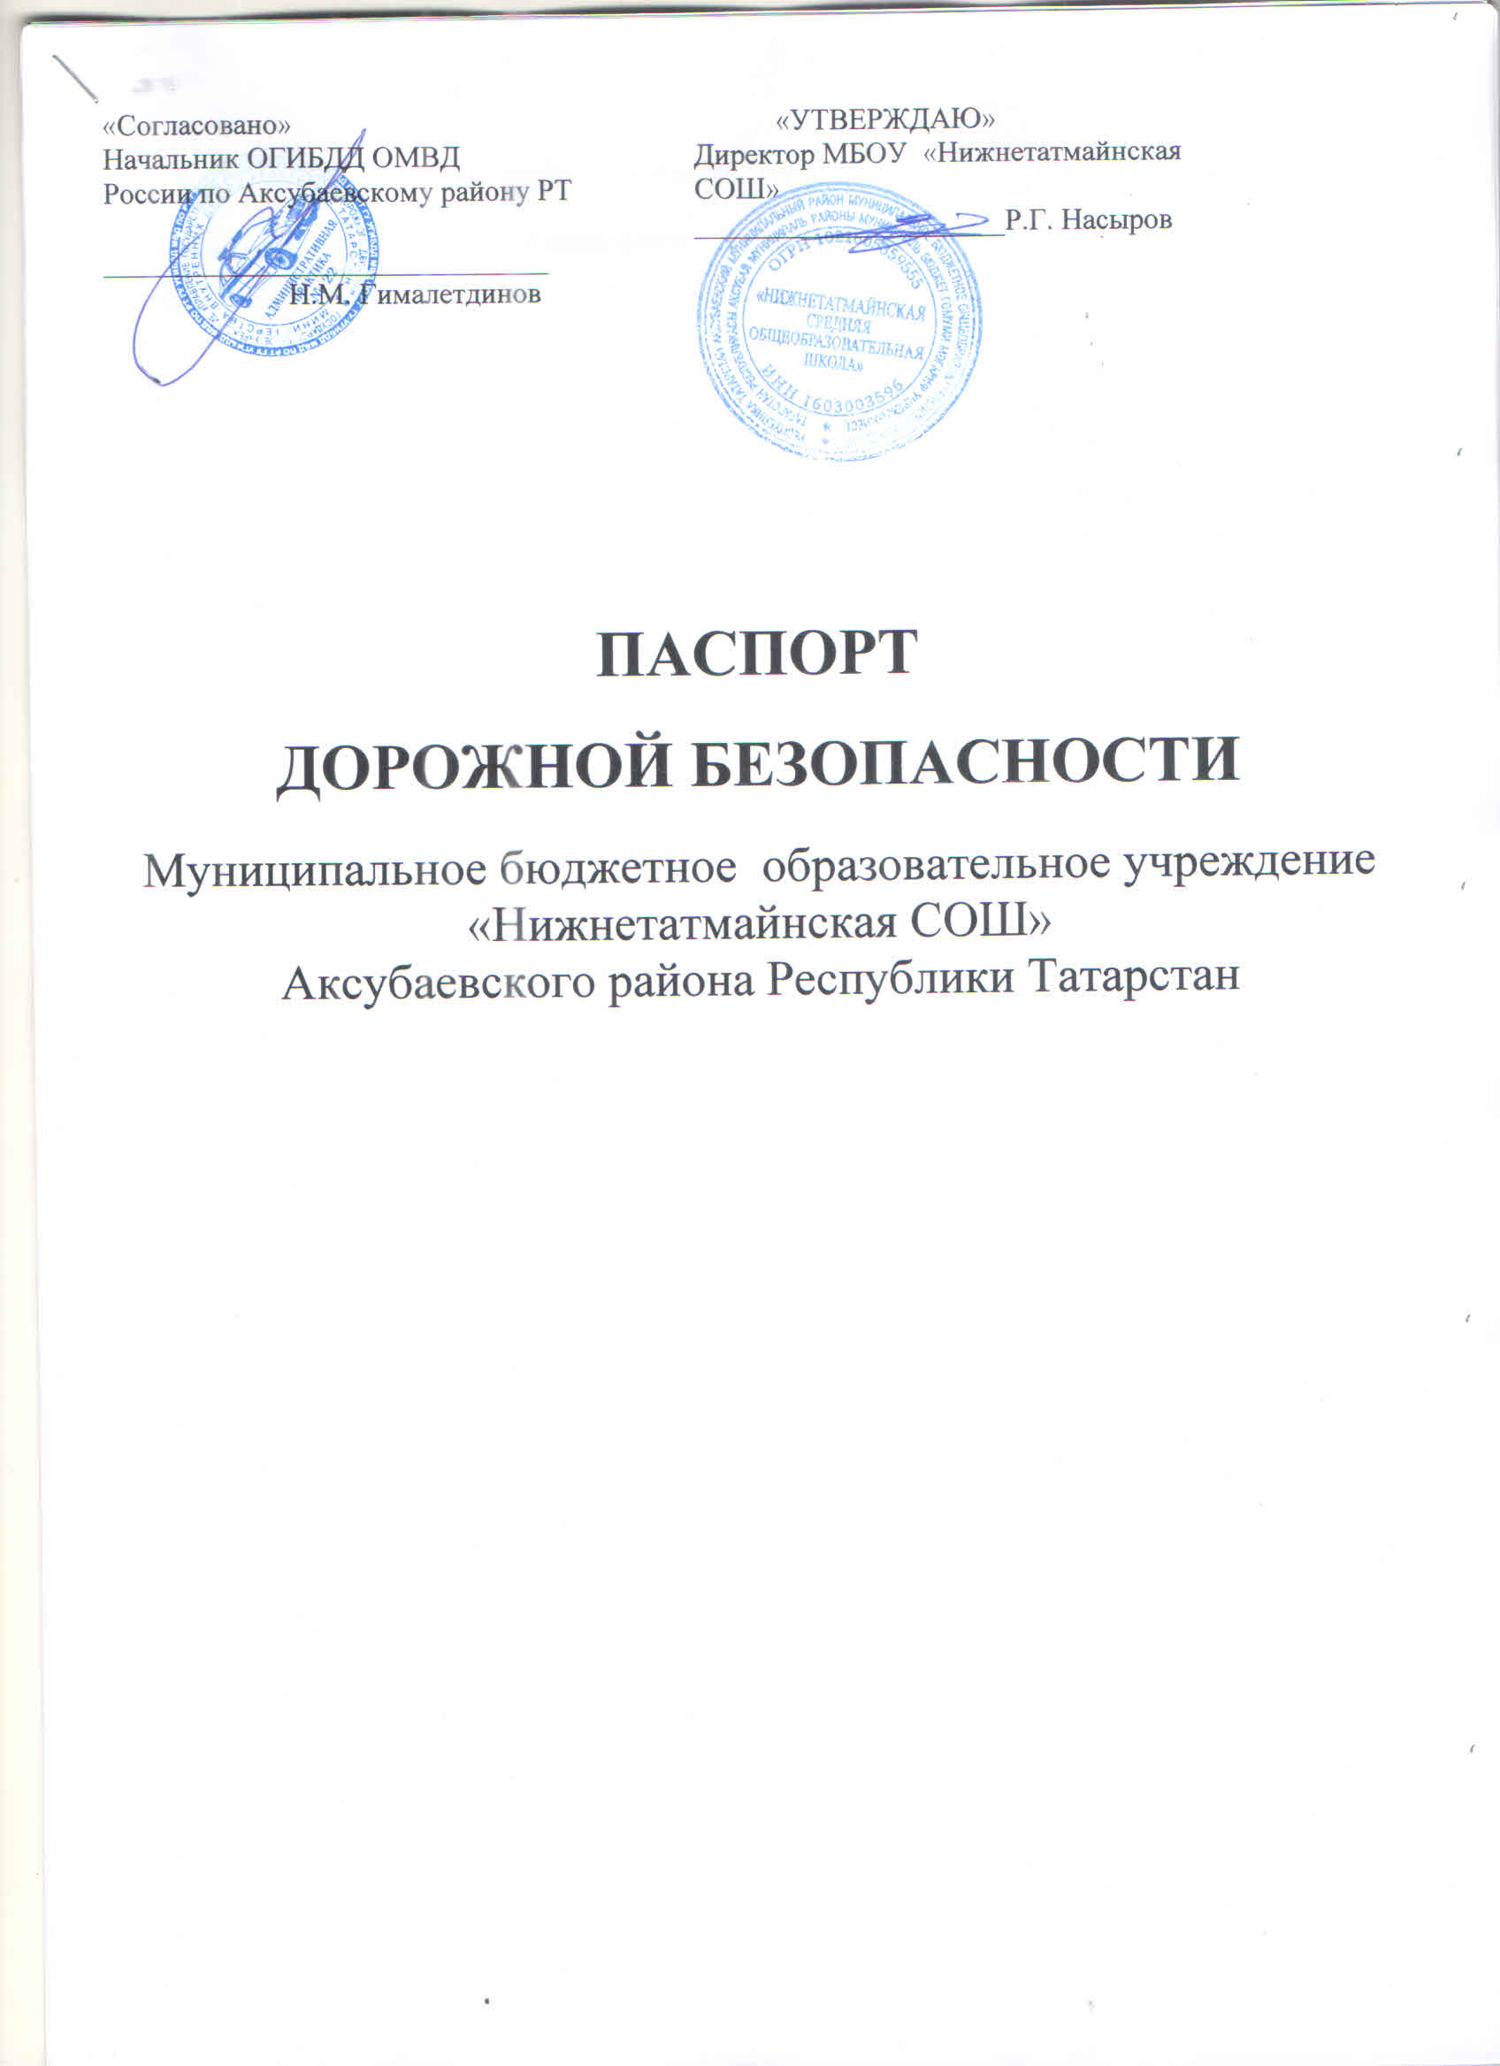

Общие сведения
Наименование ОУ: Муниципальное бюджетное образовательное учреждение
«Нижнетатмайнская СОШ» Аксубаевского района Республики Татарстан

Тип ОУ: Бюджетное образовательное учреждение .
Юридический адрес ОУ: 423055, Республика Татарстан, Аксубаеский район, д.
Нижняя Татарская Майна, ул. Крайняя д.2.
Фактический адрес ОУ: ОУ: 423055, Республика Татарстан, Аксубаеский район, д.
Нижняя Татарская Майна, ул. Крайняя д.2.
Руководитель ОУ:
Директор Насыров Рафик Гумерович (84344) 4-38-46

Количество учащихся- 41
Наличие уголка по БДД: имеется, детская газета «Добрая дорога детства».
Наличие класса по БДД: нет.
Наличие автогородка (площадки) по БДД нет.
Наличие автобуса в ОУ есть.
Владелец автобуса школа.
Время работы ОУ: 7.00 – 16.20 воскресенье, праздничные дни – выходной.
Телефоны оперативных служб:
Пожарная служба 01, 112.
Полиция 02, 112.
Скорая помощь 03,
Аварийная служба «Горгаз» 04, ГИБДД Аксубаевского района 2-73-63

.
Содержание I. План-схемы ОУ.
- район расположения МБОУ «Нижнетатмайнская СОШ», пути движения транспортных средств и детей (обучающихся);
- пути движения транспортных средств к местам разгрузки/погрузки и рекомендуемых безопасных путей передвижения детей по территории образовательного учреждения.
ІI. Приложения:
- Приложение №1 ПЛАН МЕРОПРИЯТИЙ по предупреждению детского дорожно-транспортного травматизма на 2023- 2024 учебный год.
- Приложение №2 ИНСТРУКЦИЯ ДЛЯ УЧИТЕЛЕЙ ПО ПРЕДУПРЕЖДЕНИЮ ДЕТСКОГО ДОРОЖНО-ТРАНСПОРТНОГО ТРАВМАТИЗМА.
4. Приложение №3 РЕКОМЕНДАЦИИ ДЛЯ РОДИТЕЛЕЙ.

I. План-схемы ОУ.
План-схема района расположения ОУ,
пути движения транспортных средств и детей (учеников)

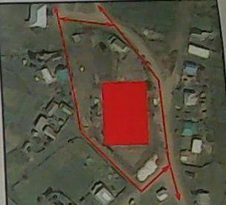

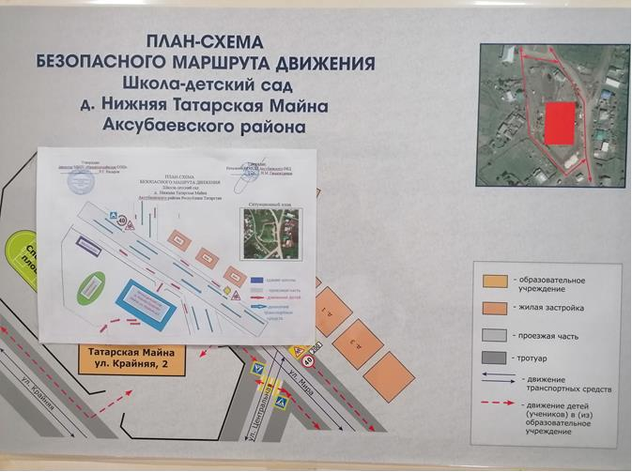

Рекомендации к составлению схемы пути движения транспортных средств к местам разгрузки/погрузки
На схеме указывается примерная траектория движения транспортного средства на территории ОУ, в том числе место погрузки/разгрузки, а также безопасный маршрут движения детей во время погрузочно-разгрузочных работ.
В целях обеспечения безопасного движения детей по территории ОУ необходимо исключить пересечение пути движения детей и пути движения транспортных средств.
ІІ. Приложения:

Приложение №1
№  п/п | Мероприятия | Сроки | Ответственные
1. | Организация работы отряда юных инспекторов движения | сентябрь | Гафиятуллина Р.А.
2. | Утверждение плана работы отряда ЮИД на учебный год | сентябрь | Зам.директора по ВР
3. | Составление маршрутного листа «Дом- школа- дом». Выставка рисунков «Мы рисуем улицу». | Октябрь, ноябрь, декабрь. | Насыров Р.Г.  Зам.директора по ВР
5. | Проведение бесед-«пятиминуток» по вопросам безопасности дорожного движения (учащиеся 1-4 кл.) | в течение года | Классные руководители
6. | Изучение ПДД | в течение года | Гафиятуллина Р.А.  Классные руководители
7. | Изучение основ медицинских знаний. Подготовка к конкурсу «Безопасное колесо» | в течение года | Гафиятуллина Р.А.
8. | Беседы по предупреждению детского травматизма с приглашением инспектора ГИБДД | Октябрь,  декабрь, март | Инспектор ГИБДД
9. | Обновлять наглядную агитацию по ПДД в уголке безопасности дорожного движения | в течение года | Гафиятуллина Р.А.
10. | Участие в районных соревнованиях «Безопасное колесо» | май | Гафиятуллина Р.А.

Приложение №2
ИНСТРУКЦИЯ ДЛЯ УЧИТЕЛЕЙ ПО ПРЕДУПРЕЖДЕНИЮ ДЕТСКОГО ДОРОЖНОГО ТРАВМАТИЗМА.
Правила, изложенные в данной инструкции, предлагаются к обязательному исполнению.
- Отправляясь на экскурсию или на прогулку, учитель должен точно знать число детей, которых он берёт с собой (обязательно сделать пометку в журнале экскурсий
- Переходить через улицу надо на перекрёстках или в местах, где имеются знаки перехода.
- Переходить улицу нужно не спеша, спокойным, ровным шагом.
- Переходить через улицу надо напрямик (а не наискось), потому что это ближайший путь на противоположную сторону.
- При переходе улицы на перекрёстке надо обращать внимание не только на зелёный сигнал светофора, но и на приближающийся транспорт. Прежде чем сойти с тротуара, необходимо пропустить машины.
- В тех местах, где нет тротуара, надо ходить по левой стороне, навстречу транспорту, и при его приближении уступать ему место, отходя к краю дороги.
- Каждый учитель должен сам хорошо знать правила дорожного движения.
Перевозка детей
- Перевозить детей разрешается только в автобусах.
- При посадке в автобус детям показывают через какую дверь надо входить.
В салоне их рассаживают на сидениях.
Учитель ещё раз должен убедиться в том, что все двери и стёкла в окнах закрыты
Приложение №3
Перечень некоторых необходимых рекомендаций для родителей.
При выходе из дома:

· если на дороге возможно движение транспортных средств, сразу обратите на это внимание ребенка и вместе посмотрите, не приближается ли к вам автомобиль, мотоцикл, мопед, велосипед;

· если у дороги стоят транспортные средства или растут деревья, закрывающие обзор, приостановите свое движение и оглянитесь - нет ли за препятствием опасности.

При движении по тротуару:

· придерживайтесь правой стороны дороги;

· не ведите ребенка по краю тротуара: взрослый должен находиться со стороны проезжей части;

· разъясните детям, что забрасывание проезжей части (камнями, стеклом) и повреждение дорожных знаков могут привести к несчастному случаю;

· не приучайте детей выходить на проезжую часть, коляски и санки с детьми возите только по тротуару.

· при движении группы ребят учите их идти в паре, выполняя все указания взрослых, сопровождающих детей.

Готовясь перейти дорогу:

· остановитесь или замедлите движение, осмотрите проезжую часть;

· привлекайте ребенка к наблюдению за обстановкой на дороге;

· подчеркивайте свои движения: поворот головы для осмотра улицы, остановку для осмотра дороги, остановку для пропуска автомобилей;

· учите детей различать приближающиеся транспортные средства;

· не стойте с детьми на краю тротуара, так как при проезде транспортное средство может зацепить, сбить, наехать задними колесами;

· обратите внимание ребенка на транспортное средство, готовящееся к повороту, расскажите о сигналах указателей поворота у автомобиля и жестах мотоциклиста и велосипедиста;

· неоднократно показывайте ребенку, как транспортное средство останавливается у перехода, как оно движется по инерции.
При переходе проезжей части:

· переходите дорогу только по пешеходным переходам или на перекрестках - по линии тротуара, иначе ребенок привыкнет переходить, где придется;

· идите только на зеленый сигнал светофора: ребенок должен привыкнуть, что на красный и желтый сигналы не переходят, даже если нет транспорта;

· выходя на проезжую часть, прекращайте разговоры; ребенок должен усвоить, что при переходе дороги разговоры излишни;

· не спешите и не бегите; переходите дорогу всегда размеренным шагом;

· не переходите дорогу наискосок, подчеркивайте и показывайте ребенку каждый раз, что идете строго поперек улицы. Ребенку нужно объяснить, что это делается для лучшего наблюдения за автомототранспортными средствами;

· не выходите на проезжую часть из-за транспортного средства или из-за кустов, не осмотрев предварительно улицу, приучайте ребенка делать так же;

· не торопитесь перейти дорогу, если на другой стороне вы увидели друзей, родственников, знакомых, нужный автобус или троллейбус. Не спешите и не бегите к ним, внушите ребенку, что это опасно;

· не начинайте переходить улицу, по которой редко проезжает транспорт, не посмотрев вокруг. Объясните ребенку, что автомобили могут неожиданно выехать из переулка, со двора дома;

· при переходе проезжей части по нерегулируемому переходу в группе людей учите детей внимательно следить за началом движения транспорта, иначе ребенок может привыкнуть, при переходе, подражать поведению спутников, не наблюдая за движением транспорта.
При посадке и высадке из общественного транспорта (автобуса, троллейбуса, трамвая и такси):

· выходите впереди ребенка; маленький ребенок может упасть, ребенок постарше может выбежать из-за стоящего транспорта на проезжую часть;

· подходите для посадки к двери транспортного средства только после полной его остановки. Ребенок, как и взрослый, может оступиться и попасть под колеса;

· не садитесь в общественный транспорт (троллейбус, автобус) в последний момент при его отправлении (может прижать дверьми). Особую опасность представляет передняя дверь, так как можно попасть под колеса транспортного средства;

· научите ребенка быть внимательным в зоне остановки - это опасное место для ребенка: стоящий автобус сокращает обзор дороги в этой зоне, кроме того, пешеходы здесь часто спешат и могут случайно вытолкнуть ребенка на проезжую часть.
При ожидании общественного транспорта:

· стойте вместе с детьми только на посадочных площадках, а при их отсутствии - на тротуаре или обочине.

При движении автомобиля:

· приучайте детей младшего школьного возраста сидеть в автомобиле только на заднем сиденье, не разрешайте сидеть рядом с водителем, если переднее сиденье не оборудовано специальным детским сиденьем. Объясните им, что при резкой остановке или столкновении сила инерции бросает ребенка вперед, и он ударяется о стекло передней панели; этого достаточно, чтобы он погиб или был сильно ранен;

· не разрешайте малолетнему ребенку во время движения стоять на заднем сиденье: при столкновении или внезапной остановке он может перелететь через спинку сиденья и удариться о переднее стекло или панель;

· ребенок должен быть приучен к тому, что первым из автомобиля выходит отец
(мать), чтобы помочь сойти ребенку и довести его до перехода или перекрестка;

· не разрешайте детям находиться в автомобиле без присмотра;

· ребенок должен знать, что на велосипеде разрешено перевозить только одного ребенка до семи лет и то при условии, что велосипед оборудован дополнительным сиденьем и подножками.

При поездке в общественном транспорте:

· приучите детей крепко держаться за поручни, чтобы при торможении ребенок не получил травму от удара;

объясните ребенку, что входить в любой вид транспорта и выходить из него можно только тогда, когда он стоит.
СХЕМА
маршрута нанесённая на картографическую основу

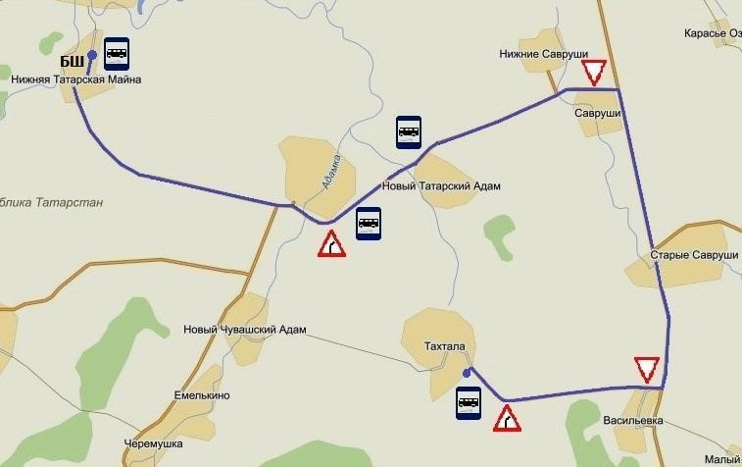

УСЛОВНЫЕ ОБОЗНАЧЕНИЯ
- маршрут движения автобуса
БШ - базовая школа
- места посадки / высадки пассажиров
- мосты
- контрольные точки

